Управление образования
Гомельского городского исполнительного комитета
Государственное учреждение образования
«Гомельский городской центр дополнительного образования детей и молодёжи»
Спасите планету Плюк
номинация:
Педагогическая копилка
«За природу в ответе и взрослые, и дети»
Возраст обучающихся: 12 – 14 лет
Авторы:
Парачук Андрей Валентинович,
Сергеенко Сергей Петрович
методисты
Адрес: г. Гомель,
ул. Л. Толстого, 17
тел. 8 (0232) 22-33-64
e-mail: ggcdodim@mail.gomel.by
Гомель
2020
Содержание
Аннотация - 3 -
Пояснительная записка - 4 -
Ход игры - 7 -
Список использованной литературы и информационных ресурсов - 14 -
Приложение_1 - 15 -
Приложение_2 - 16 -
Приложение_3 - 17 -
Приложение_4 - 18 -
Приложение_5 - 21 -
Приложение_6 - 23 -
Приложение_7 - 27 -

Аннотация
В представленной работе реализован методический подход, позволяющий рационально сочетать познавательный (экологические понятия и термины), деятельностный (знания о способах деятельности в природе и методах ее познания) и аксиологический (влияние окружающей среды на биологический организм) компоненты, которые в совокупности составляют объем экологических знаний человека.
Материал ориентирован на обучающихся 12 – 14 летнего возраста. Его актуальность состоит в применении нетрадиционных форм и методов подачи содержания образовательной программы эколого-биологического профиля.
Разработка может быть использована педагогами дополнительного образования при проведении занятий объединений по интересам, а также будет полезна учителям-предметникам (биология, экология, человек и мир) учреждений общего среднего образования.

Пояснительная записка
Все мы обязаны своей жизнью нашей планете – прекрасной единственной и неповторимой Земле. Земле – зеленой от наличия на ней лесов, голубой, от присутствия на ее поверхности океанов, рек и озер, желтой от песков пустыни.
Наша планета – величайшая тайна и чудо Вселенной. Она хранит в себе таинственные загадки: от зарождения на ней жизни до грядущих судеб человечества.
Экология, как наука, изучает наш дом – планету Земля и то, по каким законам нам надо жить в этом доме. В нем все взаимосвязано и зависит друг от друга: погаснет Солнце – исчезнет жизнь, будет загрязнена атмосфера, почва и вода – трудно станет дышать и нечего станет пить и есть животным и человеку.
Поэтому, ребята, помните, что сохранить окружающую нас природу – значит сохранить жизнь!
Вот почему в настоящее время экологизация стала одним из направлений развития системы образования в Республике Беларусь. При этом экология нередко понимается как «макроэкология», т.е. широкий междисциплинарный комплекс, объединяющий общую экологию, прикладную экологию – вопросы рационального природопользования (биоресурсные, инженерно-экологические, агроэкологические), охрану природы и социальную экологию.
Очевидно, что обучить подростка основам макроэкологии только на занятиях с использованием объяснительно-иллюстративных и репродуктивных методов невозможно. Так как эти традиционные методы не затрагивают эмоционально-чувственную сферу обучающихся, что снижает их эффективность в образовательном процессе.
Кроме перечисленных выше методов необходимы экскурсии в природу, как сохранившуюся в естественном состоянии, так и в различной степени преобразованную человеком, а также мероприятия, объединяемые понятием «интерактивные формы обучения».
Мы считаем, что использование в ходе образовательного процесса интерактивных методов обучения является наиболее приемлемым с методической точки зрения способом подачи и восприятия информации, показывающим обучающимся суть проблемы и мотивирующим их к личным действиям в данном направлении. Именно это обусловило выбор нами формы подачи предлагаемого материала.
Представленная работа посвящена одной из интерактивных форм экологического образования подрастающего поколения, а именно учебной ролевой экологической игре. Идея игры вытекает из озабоченности проблемой вовлечения молодого поколения в природоохранный процесс, формирования экологически ориентированного сознания, а также персональной и корпоративной ответственности за состояние окружающей среды.
Данная игра является новым проектом, который еще не прошел апробацию. Опыт разработки подобных игр показывает, что для детальной отработки всех аспектов сценария требуется не менее 5-7 игр. По результатам этих игр в сценарий и игровую ситуацию можно вносить изменения.
Тема занятия: Спасите планету Плюк.
Тип занятия: сюжетно-ролевая игра.
Возраст учащихся 12-14 лет.
Цель: создание условий для улучшения состояния окружающей среды на нашей планете через коммуникативно-познавательную деятельность обучающихся.
Задачи игры:
- содействовать формированию у обучающихся знаний в области энергосбережения и охраны окружающей среды;
- формировать у обучающихся навыки построения причинно-следственных связей между явлениями, а также ознакомить их с коллективными методами принятия решений (КТД, мозговой штурм);
- организовать проведение занятия как ситуацию, способствующую формированию активной жизненной позиции в вопросах энерго и ресурсосбережения;
- способствовать повышению мотивации к обучению.
Формы работы: групповая, индивидуальная.
Время проведения: 80 минут.
Ресурсное обеспечение: компьютер, мультимедийный проектор, презентация, карточки для определения игровых ролей участников (Приложение_3), 9 эмблем для участников игры, исполняющих роль экипажа звездолета (Приложение_1), 12 комплектов рисунков (чемодан, мясорубка, мусорная корзина) для проведения ретроспективной рефлексии, четыре стола с табличками: «Фауна», «Гидросфера», «Атмосфера», «Инженерный отсек», три секундомера, картинки зверей и пазл для сборки (Приложение_4).
Краткое содержание игры
В далеком созвездии расположена планета Плюк. Она имеет развитую промышленность и населена гуманоидными существами различных биологических видов. Природные условия на планете сходны с земными. Правительство, управляющее планетой, не достаточно основательно продумало стратегию развития промышленности и аграрного сектора экономики, а также планы своих дальнейших действий.
Это поставило планету на грань экологической катастрофы. Правительство обратилось в Межгалактический совет экологической безопасности (МСЭБ) с просьбой об оказании помощи и послало своих представителей на Землю.
По решению МСЭБ на планету был послан земной спасательный звездолет «Астра», команда которого специализируется на решении проблем экологической безопасности. Задача экспедиции выявить причины экологического бедствия на планете Плюк, оценить их масштаб, а также, опираясь на опыт землян, предложить мероприятия по разрешению возникшей проблемы.
Игровые роли
В начале игры с помощью жеребьевки происходит распределение ролей ее участников. В ящике находятся карточки с картинками, относящимися к будущим игровым ролям (Приложение_3). Каждый участник игры по очереди, не глядя, вытаскивает карточку со своей ролью.
Перечень ролей
Воган, Хасбор, Годвик – жители планеты Плюк. Представители инопланетной цивилизации. Гуманоидные существа различных биологических видов. Прибывают на Землю для переговоров о помощи и сопровождают землян в их экспедиции на свою родную планету. Являются ведущими игры на экологических станциях.
Команда спасательного звездолета «Астра».
Порт приписки: Земля. Специализация: оказание помощи терпящим экологическое бедствие планетам. За свою специализацию в звездном флоте, а также за шеврон, содержащий букву «А» (Приложение_1), экипаж звездолета получил имя «Ангелы космоса». Экипаж участвует в испытаниях на экологических станциях.
Командир – Руководитель одной из игровых групп. Консультирование игроков своей группы и всей команды по ходу выполнения заданий.
Инженер – Руководитель одной из игровых групп. Консультирование игроков своей группы по ходу выполнения заданий.
Биолог − Руководитель одной из групп. Консультирование игроков своей группы по ходу выполнения заданий.
Спасатели – члены экипажа звездолета «Астра». Входят в состав групп, отправляющихся на выполнение игровых заданий.

Ход игры
I Вступительное слово педагога
Цель: психо-эмоциональная готовность группы к проведению занятия и организация внимания обучающихся.
Педагогическая задача: организовать и подготовить обучающихся к работе. Педагог сосредотачивает внимание детей, создаёт атмосферу доброжелательности. Обучающиеся мобилизуются на работу.
Педагог: Здравствуйте, ребята! Человеку любое дело по плечу, когда рядом его друзья. Чтобы стать друзьями нужно не только иметь общие интересы, но и знать, как зовут твоего друга. Поэтому давайте знакомиться.
(для создания благоприятной атмосферы на занятии и установления коммуникации между участниками игры мы будем использовать метод «Аллитерации имени». Потому, что данный метод не требует для своей реализации специального оборудования и занимает 5-10 минут времени)
Делать это мы будем так. Давайте встанем в круг.
(дети и педагог встают в круг)
В течение 1 минуты каждый из вас придумывает аллитерацию (дополнительную характеристику) своего имени, связанную с природой (например, Марина морская), растениями (Лиза лютик), животными (Олег орел) или явлениями природы (Роман радуга).
Разрешите представиться: Я (педагог указывает на себя) Сергей сокол.
(далее педагог передает эстафету следующему участнику игры. Эстафетным атрибутом может быть ручка или маркер. Следующий участник называет аллитерацию своего имени и передает эстафету своему соседу)
Теперь мы знакомы и можем стать единой дружной командой. Командой, которой по плечу решение различных задач. А так ли это покажет наша игра.
II Актуализация опорных знаний
Цель: активизация субъектного опыта обучающихся, познавательная мотивация, самоопределение на цель занятия.
Педагогическая задача: актуализировать опорные знания обучающихся, сформировать познавательный интерес к теме занятия, создать условия для самоопределения обучающихся на деятельность и её результат.
Педагог: Сегодня у нас не простая игра, а особенная. Космическая. Но прежде, чем брать на себя ответственность за судьбы космических миров и наших братьев по разуму, давайте вспомним некоторые земные экологические знания, которые могут нам сегодня понадобиться.
Поскольку игра наша космическая, то и первый вопрос будет посвящен космосу.
- Русский ученый, благодаря трудам которого человечество проложило дорогу в космос (Циолковский).
- Наука о закономерностях взаимоотношений организмов, видов и сообществ со средой обитания (Экология).
- Прерывистая оболочка Земли, располагающаяся между атмосферой и литосферой (Гидросфера).
- Особо охраняемые природные территории, на которых запрещены все виды хозяйственной деятельности человека (Заповедники).
- К какому виду ресурсов относятся полезные ископаемые недр нашей планеты? (Невозобновляемые природные ресурсы).
- Исторически сложившаяся совокупность видов животных, обитающих на определенной территории (Фауна).
- Отрицательное следствие повышения содержания в атмосфере углекислого газа (Парниковый эффект).
- Основное вещество, вызывающее разрушение озонового слоя Земли (Фреон).
- Самый «грязный» углеродистый энергоноситель (Уголь).
- Самый древний вариант нетрадиционной энергетики, достаточно широко применяющийся и в настоящее время (Ветроэнергетика).
- Главный недостаток крупных ветряных генераторов (Шумовое загрязнение окружающей среды).
- Название небольших энергетических установок, дающих электричество и тепло (ТЭЦ).
- Экологическое мировоззрение, в основе которого лежит вера в возможность науки решить любые экологические проблемы (Сциентизм).
III Изучение нового материала
Цель: обеспечение познавательной активности обучающихся.
Педагогическая задача: организовать целенаправленную образовательную деятельность обучающихся, создать проблемную ситуацию творческих размышлений с целью решения поставленной задачи.
Педагог: В глубинах бескрайнего космоса, а точнее в Галактике «Млечный путь» расположена наша Солнечная система. Солнечная система располагается практически в центре данной Галактики.
Ребята, а кто из вас знает, какой по счету планетой Солнечной системы является наша Земля?
(Преподаватель выслушивает ответ обучающихся).
Правильно! Третьей по счету планетой Солнечной системы является наша планета Земля. Планета со своей экологией и своими проблемами. Люди, ее населяющие, достигли в решении экологических проблем определенных успехов. Об этих успехах стало известно и на просторах космоса.
И так …
Чудеса теперь обыденными стали.
Не фантастика, не выдумка, не бред, −
утверждают очевидцы, что видали
Неопознанный Летающий Объект.
Р. Рождественский
(К поверхности Земли приближается неизвестный звездолет. Его полет наблюдают на экранах радаров Центра дальней космической связи (ЦДКС)).
Диспетчер ЦДКС (Педагог): Неопознанный звездолет назовите ваш идентификационный номер и обозначьте цель прибытия на Землю.
Воган: Наш идентификационный номер по каталогу межгалактического звездного флота: ХРК_24701. Мы – посланцы планеты Плюк. Прибыли на Землю по поручению правительства нашей планеты и с просьбой МСЭБ об оказании помощи нашей терпящей бедствие планете.
Диспетчер ЦДКС: Идентификационный номер подтвержден. Ваш посадочный шлюз номер шесть. Удачной посадки.
(Звездолет произвел посадку. Представители планеты Плюк отправляются на переговоры с землянами. В результате переговоров и по просьбе МСЭБ принято решение послать на планету спасательный звездолет «Астра». Звездолет стартует с Земли и направляются в глубины космоса для совершения прыжка в гиперпространство. После чего, он благополучно прибывает на орбиту планеты Плюк. Экипаж звездолета готовится к выполнению возложенной на него миссии)
Командир: Уважаемый Хасбор, прежде чем отправить разведывательный зонд нам хотелось бы получить некоторые сведения о вашей планете.
Хасбор: Наша планета во многом сходна с Землей. Как по климатическим условиям, так и по растительному и животному миру, а также полезным ископаемым, находящимся в ее недрах.
Годвик: Я подготовлю для Вас более подробную информацию (Приложение_2).
(Ознакомившись со справочной информацией, предоставленной Годвиком, командир принимает решение о проведении дополнительной технической разведки)
Командир: Инженер, отправляйте на поверхность разведывательный зонд.
Инженер: Есть! Зонд пошел. Замечаний нет. Начата передача телеметрической информации.
Биолог: На поверхности планеты обнаружены различные биологические формы жизни. Флора и фауна изобилует как представителями некоторых земных видов, так и исключительно инопланетными.
Инженер: Сканирование поверхности и сбор информации о планете завершены. Сведения, сообщенные Хасбором и Годвиком, подтверждаются.
Командир: Экипажу собраться в инженерном отсеке для выработки плана спасательной операции.
(Экипаж собирается в указанном месте. Это стол, расположенный в центре аудитории и имеющий табличку «Инженерный отсек»)
Командир: Для выполнения спасательной миссии мною принято решение о высадке на планету тремя группами. Первую группу возглавляю я. Вторую – инженер. Третью – биолог.
Корабль остается на орбите планеты в автоматическом режиме под управлением ИКИ (Искусственный Корабельный Интеллект). Нас будут сопровождать Воган, Годвик и Хасбор.
После завершения миссии экипаж в посадочном модуле стартует с поверхности планеты и стыкуется со звездолетом, на котором отправляется к Земле. Вопросы?
(Командир отвечает на вопросы членов экипажа, если они будут заданы)
Командир: Экипажу занять места в посадочном модуле.
Правила игры: Игроки, разделившись на три группы, отправляются по станциям для выполнения заданий. В каждую группу входит по 3 игрока (два спасателя и руководитель группы: командир, инженер, биолог). Станции представляют собой три стола, расположенные по периметру комнаты с табличками: «Фауна», «Атмосфера», «Гидросфера».
На каждую станцию прибывает одна группа игроков. Ей предлагается выполнить задание по соответствующей названию станции теме. Ведущими игры на станциях являются обучающиеся, исполняющие роли Вогана, Хасбора и Годвика. Воган руководит игрой на станции «Фауна», Хасбор – на станции «Гидросфера», Годвик – на станции «Атмосфера».
Они получают тексты заданий от преподавателя (Приложения_4,5,6), объясняют игрокам условия их выполнения, следят за игровым временем и ведут подсчет набранных группой баллов. Для определения того, какая группа отправляется на какую станцию, преподаватель проводит среди руководителей групп простую жеребьевку: Командир и инженер называют число от 1 до 3.
Число «1» соответствует станции «Атмосфера». Число «2» − станции «Гидросфера». Число «3» − станции «Фауна».
Игровое время каждой станции: 15 минут. Если команда не укладывается в отведенное время, то ей начисляется то количество игровых баллов, которые команда успела заработать до момента окончания времени испытания.
Баллы, набранные каждой группой, суммируются. Результат спасательной миссии зависит от числа баллов набранных игроками каждой группы (Приложение_7).
Диспетчер ЦДКС: Земля вызывает «Астру».
Инженер: «Астра» на связи.
Диспетчер ЦДКС: Из МСЭБ получена информация. Миссия звездолета …
(далее текст сообщения зависит от количества набранных игроками команды баллов (Приложение_7)
Диспетчер ЦДКС: Ждем вашего возвращения на родную Землю.
IV Заключение
Цель: обобщение результатов работы, закрепление полученных обучающимися знаний.
Педагогическая задача: организовать с обучающимися обсуждение возможности применения полученных знаний.
Педагог: Побывав сегодня в глубинах космоса, нам не стоит забывать об экологических проблемах на родной Земле и о способах их решения. Поможет нам в этом выполнение следующих заданий.
Задание_1: Перед нами части пословиц о бережливости. Соедините их вместе и узнайте народную мудрость, содержащуюся в этих пословицах.
Чтобы быть богатым | надо уметь экономить.
Где бережливость − | а легко прожить.
Всякий дом | там богатство.
Кто не бережет копейки, | хозяином держится.
Нелегко деньги нажить, | не живет без хлопот.
Всякий доход, | тот сам не стоит рубля.
(Чтобы быть богатым надо уметь экономить. Где бережливость – там богатство. Всякий дом хозяином держится. Кто не бережет копейки, тот сам не стоит рубля. Нелегко деньги нажить, а легко прожить. Всякий доход, не живет без хлопот).
Задание_2: Сейчас мы с вами поиграем в небольшую игру, посвященную животным, населяющим наши белорусские леса. Ребята, разделитесь на две команды. Команда «Хищники» составляет пять вопросов о хищниках Беларуси, а команда «Парнокопытные» – пять вопросов о парнокопытных Беларуси.
Команды задают вопросы друг другу по очереди. Если команда ответила на вопрос, ей начисляется балл, если нет, то балл засчитывается команде, задавшей вопрос.

Команда «Хищники»
- Какой хищный зверь любит малину? (Медведь).
- Какие хищники собираются в стаи? (Волки).
- Какой хищник хорошо плавает (Выдра).
- Какие хищники спят зимой? (Барсук, Медведь).
- У какого хищника на ушах кисточки? (Рысь).
Команда «Парнокопытные»
- Какой парнокопытный любит желуди? (Кабан).
- Назовите самого крупного оленя в мире. (Лось).
- Кого из парнокопытных называют благородным? (Оленя).
- Назовите самого маленького оленя в Беларуси (Косуля).
- Кого из парнокопытных можно встретить в Красной книге? (Зубра).
Задание_3: Представьте себе, что вы попали на необитаемый остров. Пришла пора подумать о хлебе насущном. Подумайте, какими растениями местной флоры можно заменить следующие продукты питания:
- сахар (шишки можжевельника, корень камыша);
- кофе (корень одуванчика, цикория, желуди дуба);
- хлеб (корень рогоза, иван-чая);
- чай (брусника, земляника, черника, ромашка).
V Рефлексия
Чемодан, мясорубка, корзина
Цель: осознание обучающимися актуальности полученных знаний.
Педагогическая задача: создать условия для осознания обучающимися практической значимости полученных знаний.
Обучающимся предлагается выбрать, как они поступят с информацией, полученной на занятии: будут использовать в полном объёме, переработают, не будут использовать ничего. По окончании занятия каждый из них прикрепляет к доске в аудитории один рисунок из имеющегося у каждого комплекта.
Чемодан – вся полученная информация, пригодится мне в дальнейшем.
Мясорубка – полученную информацию переработаю под себя. | 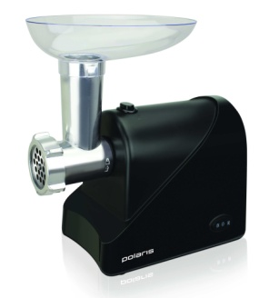
Корзина – Ничего интересного нет. Всё выброшу.
VI Заключительное слово педагога
Вот и подошло к концу наше космо-биологическое путешествие. Ребята, теперь вы знаете как вести себя в природе не только у нас на Земле, но и на далеких планетах. Еще раз оглянитесь вокруг и принимайтесь за работу. Для тех, кто любит природу и решил заботиться о ней, настоящее дело всегда найдется.
Завершить нашу встречу хотелось бы следующими строками поэта Роберта Рождественского. В этих строках содержится призыв ко всем нам бережно относиться к богатству родной природы:
Не навреди, человек, ни березе, ни морю,
Влажной тропинке и птице, летящей во тьму.
Вместе со всею немыслимой мощью
Не навреди ненароком себе самому.
Не обольщайся цифирью немедленных выгод,
Реки корежить и горы срывать погоди.
Вместо того, чтоб, не думая, что-то воздвигнуть,
Лучше остынь и подумай.
Не навреди…
Спасибо вам за вашу активную работу, за неординарное мышление и неравнодушное отношение к теме нашего сегодняшнего занятия.

Список использованной литературы и информационных ресурсов
- Алексеев, В.А. 300 вопросов и ответов по экологии / В.А. Алексеев. – Ярославль: Академия Развития, 2005. – 240 с.
- Браиловский, И.В. Ролевая игра для школьников по теме изменения климата / И.В. Браиловский, Е.А., Картаева. − М.: Российский региональный экологический центр (РРЭЦ), 2009. – 11 с.
- Кашлев, С.С. Интерактивные методы развития экологической культуры учащихся / С.С. Кашлев. – Мн.: Зорны верасень, 2007. – 224 с.
- Кроссворды онлайн [Электронный ресурс] – Режим доступа: http://procrossword.ru/geografiya/atmosfera.html − Дата доступа: 05.06. 2020.
- Миркин, Б.М. Ролевые игры по экологии. Пособие для учителей / Б.М. Миркин, Л.Г. Наумова. – М.: Экология и жизнь, 2000. – 272 с.
- Николаева, С.Н. Теория и методика экологического образования детей / С.Н. Николаева. – М.: Академия, 2002. – 336 с.
- Парачук, А.В. Экологическая азбука / А.В. Парачук, С.П. Сергеенко. – Гомель, 2019. – 38 с.
- Сайт Videouroki.net [Электронный ресурс] – Режим доступа: http://videouroki.net/.../videourok-osnovy-ratsional-nogho-prirodopol-zovaniia.html − Дата доступа: 10.06.2020.

Приложение_1
Шеврон членов экипажа звездолета «Астра»

Приложение_2
Описание планеты Плюк
Планета относится к классу экзопланет и имеет выгодное положение в Галактике. Находится на пересечении важных торговых и транспортных путей. Расстояние до Земли 1200 световых лет. Рельеф планеты в основном равнинный. В ее северной части протянулся невысокий горный хребет (средняя высота порядка 1000 метров). На юге преобладают низменности.
Продолжительность года: 587 земных суток. Это обусловлено углом наклона оси вращения планеты в 25⁰. Данный фактор играет важную роль для формирования климата и обитаемости планеты. Климат умеренный континентальный. Присутствует смена времен года.
На севере в зимнее время дневная температура поднимается до 266 К, а ночью опускается до 253 К. Средняя дневная температура в летние месяцы составляет 303 К. За год на поверхность планеты выпадает 800 мм осадков. Поверхность планеты покрыта сетью водоемов. Около ¼ территории покрыты лесами.
В них присутствуют как образцы земных растений, так и встречающиеся исключительно на нашей планете. Например: красные секвои «Гиперион», растения обладающие биолюминесценцией. Есть светящиеся водоросли (земной их аналог Noctiluca scintillans – морской блеск). Присутствуют зоопланты – растения, имеющие как растительный, так и животный характер. Земной их аналог – Sea anemones (морские анемоны).
В средних широтах можно встретить Легурку. Симбиоз растения и животного. Ростом не более 20 см. Состоит из побегов растений с корнями и крошечных, покрытых листвой веточек. Имеет два карих глаза. Питается исключительно насекомыми. На планете развита популяция Нюхлей – маленьких зверков с вытянутой закругленной мордочкой. Помесь земного крота и утконоса. Падок на блестящие предметы.
В горных районах встречаются Угробы. Огромные плотоядные животные, передвигающиеся на четырех лапах, имеющие горбатые спины и острые рога. Крайне агрессивны и плохо приручаются.
Основные полезные ископаемые: каменный уголь, углеводороды. Планета индустриально развитая. Мощный комплекс обрабатывающих отраслей промышленности: машиностроение, робототехника, квантовая электроника, производство бытовой техники. Большая часть энергии производится атомными станциями. Имеется 10 полигонов для захоронения радиоактивных отходов. Наряду с этим в северных областях присутствуют тепловые и гидроэлектростанции.
По данным последней межгалактической переписи численность населения планеты: 25 млн (Воганов – 7,5, Годвиков – 5, Хасборов – 12,5). 60 % населения проживает в городах. Крупные города расположены в северных и центральных районах.
Государственный строй: парламентская республика.

Приложение_3
Карточки для определения игровых ролей участников
 | 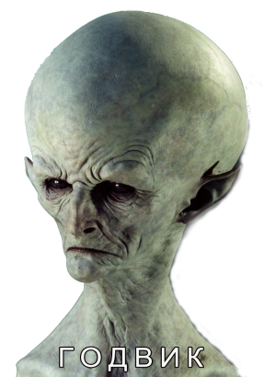 | 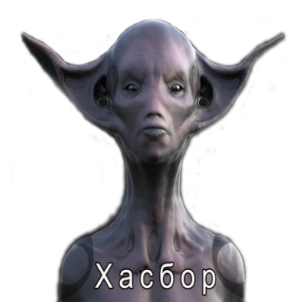
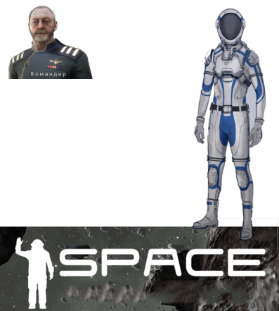 | 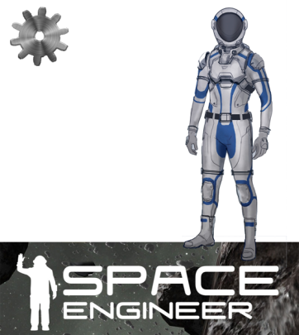 | 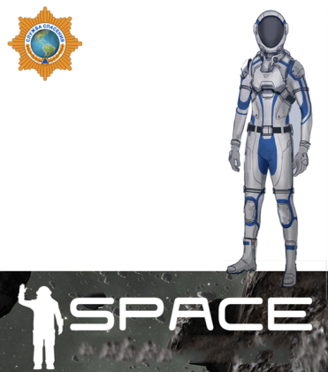
 |  | 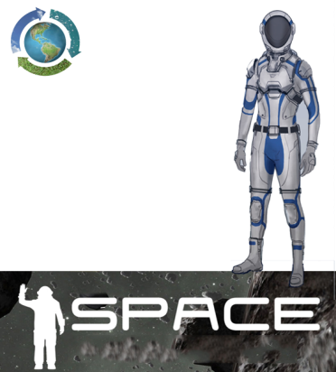

Приложение_4
Станция «Фауна»
Максимальное число баллов: 15
Ответьте на вопросы загадок (5 баллов) и соберите из ответов на них пазл (10 баллов), который представлен в задании. В качестве ответов на загадки используйте находящиеся на столе карточки с картинками.
Мой белый брат во льдах живет
И рыбу ест морскую,
А я люблю пчелиный мед
И ягоду лесную.
Трав копытами касаясь,
Ходит по лесу красавец.
Ходит смело и легко,
Рога раскинув широко.
Скачет шапка по бору
Объедает в нем кору.
Посмотрите! Поглядите!
Сколько удали и прыти.
Серый, страшный и зубастый
Произвел переполох.
Все зверята разбежались.
Напугал зверят тех …
Живу я в поле и в лесу.
Ношу монету на носу.
Я никому ее не дам –
Она моя, а я …
Усатая, да не кошка.
Охотится, да не сова.
Прыгает, да не белка.

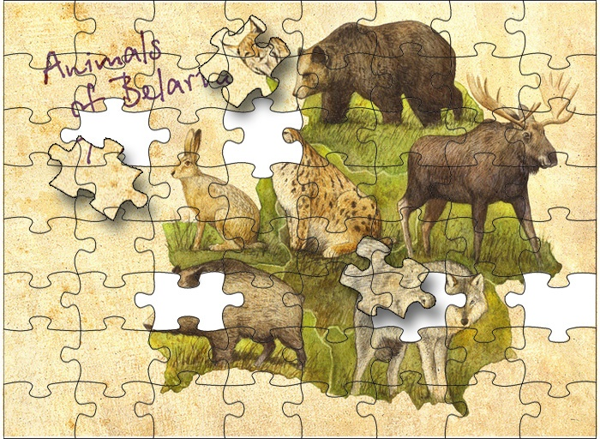

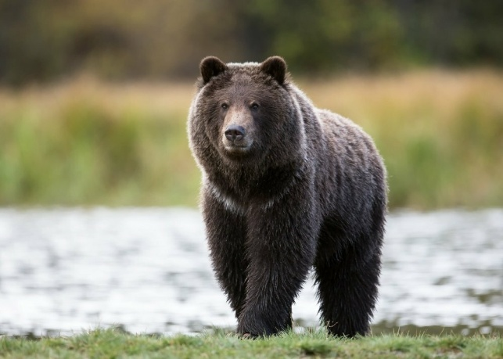
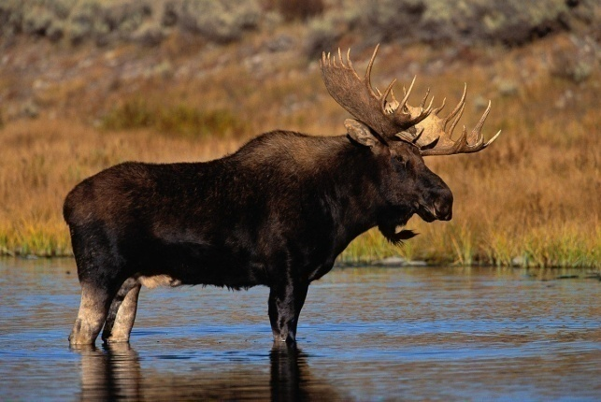
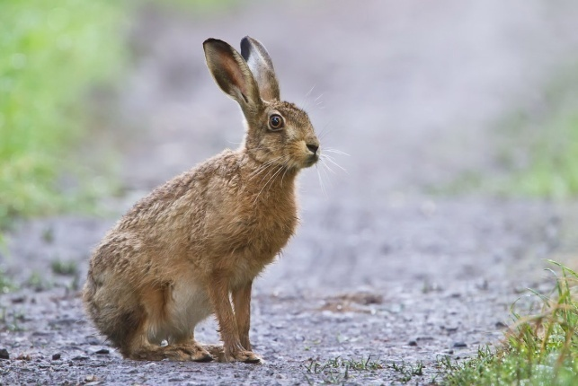
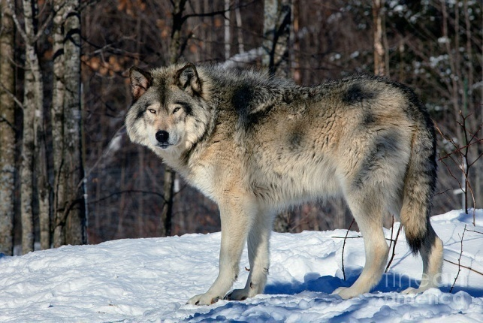
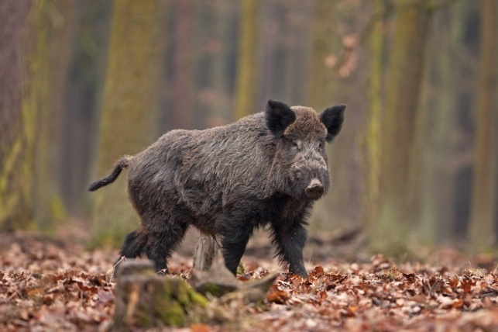
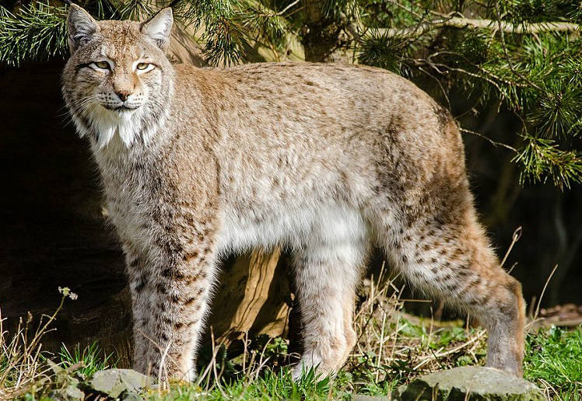

Карточки, предназначенные для ответов на тексты загадок.
Собираемый игроками пазл представлен на следующем листе

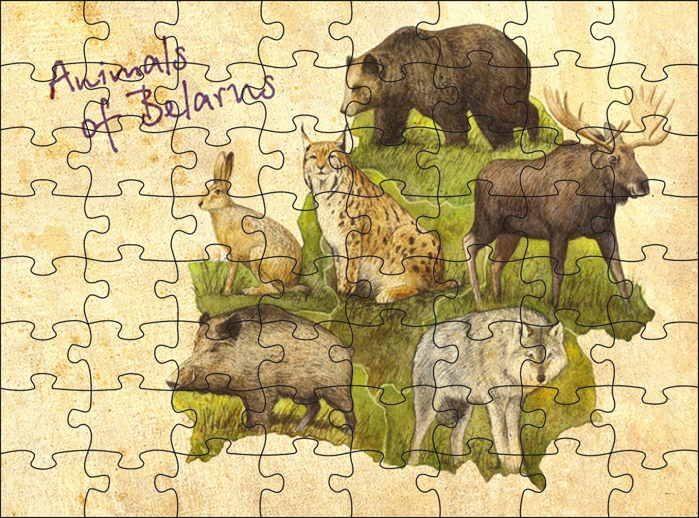

Приложение_5
Станция «Атмосфера»
Максимальное число баллов: 20
Ответьте на вопрос и решите кроссворд
Вопрос: Почему если смотреть из космоса, то вокруг нашей планеты имеется голубое сияние, а если смотреть с Земли, то видно голубое небо?
(4 балла)
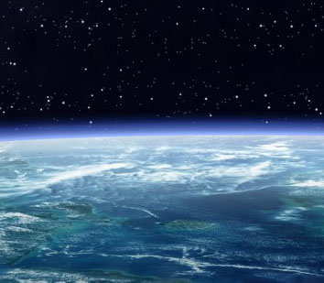
Задания кроссворда
(16 баллов)
(по 1 баллу за каждый верный ответ)
- Прибор, с помощью которого измеряют атмосферное давление.
- Влажность воздуха, определяющая количество водяного пара в $1 м^{3}$ воздуха.
- Город России, расположенный в зоне действия муссонов.
- Воздух, содержащий водяного пара меньше, чем может.
- Часть ветряного двигателя.
- Ветер, меняющий свое направление два раза в течение суток.
- График, на котором показано направление ветров, господствующих в данной местности.
- Ярус перисто-кучевых облаков.
- Какая физическая величина измеряется в мм. рт. столба?
- Ярус высококучевых облаков.
- Давление, с которым воздух давит на земную поверхность.
- Ветер, меняющий свое направление два раза в течение года.
- Прибор, с помощью которого определяют направление ветра.
- Облака верхнего яруса.
- Что происходит с водяным паром при охлаждении насыщенного воздуха?
- Как называется ярус кучево-дождевых облаков?
Кроссворд «Атмосфера»
10
9
15
16 |  |  |  |  |  |  |  |  |  |  |  | 3
 |  |  |  |  |  |  |  |  |  |  | 8
 |  |  |  |  |  | 14
 |  |  |  |  |  |  |  | 4
 | 12 |  |  | 13
11 |  |  |  |  |  |  |  |  |  |  |  |  |  | 5
 |  |  |  |  |  |  |  |  | 2
 |  |  |  |  |  |  |  | 1
 |  |  |  |  |  |  |  |  |  |  |  |  |  |  |  | 7
 |  |  |  |  |  |  |  |  |  |  |  | 6
Ответы
Потому, что атмосфера Земли рассеивает синие длины волн солнечного света лучше, чем длины волн других цветов

- Барометр
- Абсолютная
- Владивосток
- Ненасыщенный
- Генератор
- Бриз
- Роза
- Верхний
- Давление
- Средний
- Атмосферное
- Муссон
- Флюгер
- Перистые
- Конденсация
- Нижний

Приложение_6
Станция «Гидросфера»
Максимальное число баллов: 15
Ответьте на вопросы теста.
Правильный ответ на вопрос теста – 1 балл
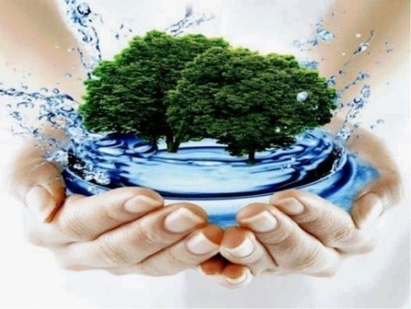
- Какие воды считаются экологически чистыми?

- Атмосферные
- Поверхностные
- Подземные
- Все варианты верны

- Какие воды составляют основную часть гидросферы?

- Моря
- Реки
- Мировой океан
- Ледники

- По каким показателям не определяется степень и характер загрязнения природных вод?

- Мутности
- Бактериологические
- Химические
- Физические

- Какие из приведенных веществ растворяются в воде?

- Соль
- Песок
- Мел
- Глина
- Сахар
- Питьевая сода

- Отметьте свойства чистой воды:

- Имеет запах
- Вязкая
- Является растворителем
- Прозрачная
- Без запаха
- Белая

- Каким химическим способом производится очистка воды?

- Хлорирование
- Йодирование
- Никелирование
- Фильтрование
- Обезжелезивание
- Выпаривание

- Причинами загрязнения воды являются:

- Сточные воды
- Промышленные отходы
- Твердые бытовые отходы
- Тепловое загрязнение
- Сельскохозяйственное загрязнение
- Все варианты верны

- В каких единицах измеряется соленость воды?

- Проценты
- Промилле
- Градусы
- Граммы

- Какое количество воды, имеющийся на Земле, годится для потребления человеком?

- 0,25 %
- 2,5 %
- 25 %
- 0,5 %
- 5,0 %
- 50 %

- Приведите в соответствие абривиатуры и их расшифровку
№ п.п | Абривиатура | Расшифровка
1 | МЭА | Твердые бытовые отходы
2 | ВЭР | Международное энергетическое агентство
3 | БЭУ | Ветроэнергетические установки
4 | ТБО | Вторичные энергетические ресурсы
5 | ВЭУ | Биоэнергетичесие установки
- Средняя соленость Мирового океана составляет:

- 15%₀
- 25%₀
- 35%₀
- 45%₀

- Разделите по классам представленные ниже источники загрязнения гидросферы: вирусы, кислоты, радиоактивные элементы, пестициды, взвешенные твердые частицы, водоросли, тяжелые металлы, нефть, дрожжевые и плесневые грибки, песок.
Физические загрязнения | Биологические загрязнения | Химические загрязнения

- Приведите в соответствие термины и их определения
Определение | Термин
Водная система, занимающая ¾ поверхности нашей планеты | Круговорот воды в природе
Периодический процесс, в котором принимают участие все объекты гидросферы, заключающийся в испарении воды с поверхности суши и мирового океана с последующим выпадением атмосферной влаги в виде осадков | Мировой океан
Часть гидросферы, занимающая 96% всех водных ресурсов нашей планеты и обладающая свойствами: устойчивости, интенсивной циркуляции воды, полной заселенности представителями флоры и фауны, наличием приливов и отливов | Гидросфера
- Выберите наиболее полное определение понятия «Питьевая вода»:
- вода, которую люди используют для питья.
- химическое вещество, молекула которого состоит из двух атомов водорода и одного атома кислорода.
- вода, пригодная для питья, приготовления пищи и соответствующая определенному государственному стандарту.
- Как называются горные породы, которые не пропускают воду?

- Межпластовые
- Грунтовые
- Водопроницаемые
- Водоупорные

Бланк для записи ответов
Номер вопроса | Вариант ответа
1
2
3
4
5
6
7
8
9
10
11
12
13
14
15

Ответы

Номер вопроса | Вариант ответа
1 | в
2 | в
3 | а
4 | а, в, д, е
5 | в, г, д
6 | а
7 | е
8 | б
9 | а
10 | 1-2;2-4;3-5;4-1;5-3
11 | в
12 | Физические загрязнения: радиоактивные элементы, взвешенные твердые частицы, песок. Биологические загрязнения: вирусы, водоросли, дрожжевые и плесневые грибки. Химические загрязнения: кислоты, пестициды, тяжелые металлы, нефть
13 | 1-3; 2-1; 3-2
14 | в
15 | г

Приложение_7
Результаты спасательной миссии звездолета «АСТРА»
Количество баллов, набранных игроками | Результат игры
50-47 | Спасательная миссия увенчалась полным успехом. Экологическая катастрофа предотвращена. Жители планеты Плюк признательны землянам за оказанную помощь. Правительство планеты будет ходатайствовать перед МСЭБ о награждении экипажа звездолета орденом «Стражи Галактики» за отличные знания в вопросах экологической безопасности.
46-36 | Миссия оказалась частично успешной. Земляне продемонстрировали хороший уровень знаний. Но он был недостаточен для полного решения возникших экологических проблем.
35-20 | Земляне продемонстрировали посредственные знания. Удалось спасти большую часть флоры и фауны планеты.
19-11 | Низкий уровень знаний землян привел к тому, что полностью исчезли Легурки, Нюхли и Угробы. Биологические виды Воганов и Хасборов поставлены на грань исчезновения.
0-10 | Миссия полностью провалена. Земляне оказались не готовы к решению проблем, возникших на планете. Планету Плюк постигла экологическая катастрофа и она, со временем, стала полностью непригодной для жизни.

